《光的折射》
一 、教材分析
《光的折射》是苏教版物理实验教材八年级上册第四章第一节的教学内容。它与光的直线传播、光的反射构成了初中物理“光学”中的三大基础知识，也是初中物理“光学”的核心部分。本节设计从水中折枝等光的折射入手，使学生通过观察光从水中斜深入空气中光束的传播路径，建立光的折射概念。在此基础上进一步通过实验探究，归纳出光的折射的初步规律。并通过与光的反射定律内容对比分析使学生进一步理解光的折射。教材这样安排不仅便于学生认识理解规律，学会应用规律解释现象，更重要的是能调动学生全方位参与到学习的全过程中来，成为学习的主体，对培养学生的观察能力、对比、分析、归纳能力有较大的作用，为学生自主学习，尝试失败、克服困难和体验成功提供了锻炼的机会。
光的折射这一节还起到了承上启下的作用。本节课学生在光的反射这一节中已经建立反射角、入射角、法线的概念，再来对光的折射现象作定性的探究就比较自然和轻松。同时本节知识还是下一章透镜及其应用的理论基础。
二、设计理论
1、 教师主要体现在对学生学习的引导，对知识的追求和热爱主要在于学生的探究和追求。以教与学的理念全面结合从而体现出新课程改革的意义之所在。
2、 本部分的内容多采用实验讲授的方法进行教授，用多媒体教育来指导学生的思路。让学生们分成几大组，提高团队的合作能力和自我探究的能力，达到双赢的效果。
3、 让学生课前预习，查阅相关知识，大体上了解本单元知识我们现实生活中的重要性，作为老师也要把生活中有关该部分的例子多举一些，以便学生更加深刻的理解。为学生构建该部分的内容的只是构架，以达到教学新知识的目的
三、教学目标
1、知识与技能
·了解光的折射现象及概念。
·知道光的折射定律内容。
·了解光在发生折射时，光路的可逆性。
2、过程和方法
·通过实验观察，认识折射现象会解释生活中常见的折射现象。
·体验由折射引起的错觉。
3、情感态度价值观
初步领略折射现象的美妙，获得对自然现象的热爱、亲近感。
四、教学重难点
1、光的折射定律内容
2、光折射现象的解释
五、教学过程
（一）、创设情境 导入新课
请同学们观察一个实验：将一支铅笔斜插放入碗中让学生观察，而后向碗中加水，它的开关有什么变化？
一枚硬币放在不透明的杯子底部，向杯内缓慢加水，同学们会看到什么现象？
提问：上述现象是怎样引起的？能否用以前学的知识解释？（学生思考后，感到知识不足，引起求知欲）教师板书光的折射
（二）、合作交流 解读探究
1、观看视频，了解光折射的现象，知道如何探究光的折射规律，提出问题。
（1）猜想什么条件下，会发生光的折射？
（留给学生思考时间并让学生充分发表看法）
（2）自选器材分组实验，验证猜想。
（提供激光手电筒、方形玻璃砖、香、火柴、盛水烧杯、纸盖）
（4）交流实验过程及观察到的现象。
（学生体验实验过程，感受猜想正确的愉悦）
（3）学生归纳“什么叫光的折射”。（①学生叙述中若没注意“斜射”条件，可以让其他学生补充，教师不必提示；②锻炼学生的概括能力。1．光从空气射入水中时的折射
（4）小结归纳板书
光由一种介质斜射入另一种介质时，传播方向发生偏折，这种现象叫做光的折射。
2、光的折射规律
（1）猜想：光从空气斜射入水（玻璃）中，折射光线向界面偏折，还是向法线偏折，如图1。学生猜想，并在黑板上画出自己猜想的折射光线的位置。（学生可能的猜想如图2）（进一步激发求知欲，明确探究目的）

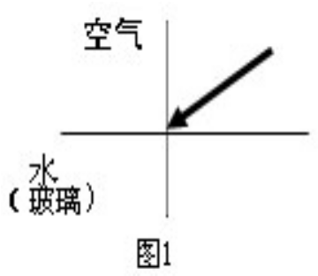
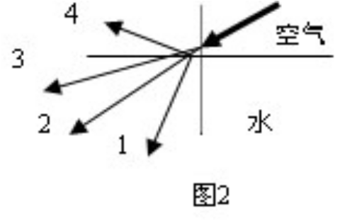

（2）学生猜想，如果折射角增加折射角会随之增加还是减少？如果折射角减少折射角会随之增加还是减少？
（3）猜想：光从水（玻璃）斜射入空气中，折射光线向界面偏折，还是向法线偏折。如图3学生猜想，并在黑板上画出自己猜想的折射光线的位置。（学生可能的猜想如图4）
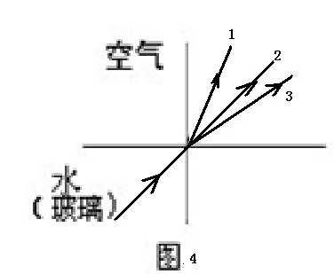
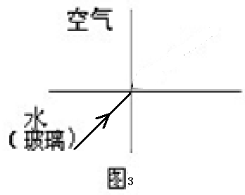

（4）学生猜想，如果折射角增加折射角会随之增加还是减少？如果折射角减少折射角会随之增加还是减少？
（5）光垂直与界面入射时折射角又为多少？
观看视频：http://v.youku.com/v_show/id_XMjE2NjMyMDc2.html讨论猜想的合理性。
学生讨论作出光折射的路径图以及相关名词
介绍光折射时光路图中的有关名词：
（1）法线：过折射点且垂直于分界面的直线（NN1）
（2）入射角（∠AON）
（3）折射角：折射光线与法线的夹角（∠BON1）
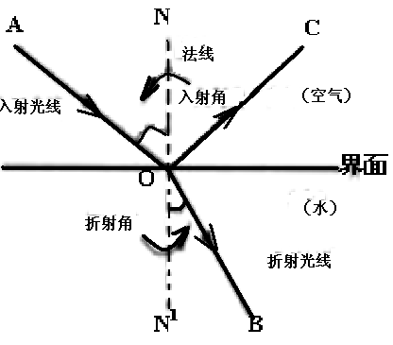

教师总结讨论结果：
从实验现象中，人们归纳出光的折射特点：
当光从一种介质斜射入另一种介质中时，折射光线、入射光线和法线在同一个平面内；折射角和入射角分别位于法线的两侧；入射角增大（或减少）时，折射角也随之增大（或减少）。光垂直于介质表面入射时，折射角为零。当光从空气中斜射入水（或玻璃）中时，折射光线偏向法线方向，即折射角小于入射角；当光从水（或玻璃）斜射入空气中时，折射光线偏离法线方向，即折射角大于入射角。（三）、折射规律的应用
1、体验“叉鱼”http://v.ku6.com/show/1xOkKvBjr68uuiHf.html制作鱼模型并固定于方型水槽中，用直铁丝作鱼叉，对准看到的鱼下叉，看谁能叉准，并让该同学说出叉准鱼的“奥妙”是什么？（进一步激发学生的热情，体验成功的喜悦）
2．利用动画讲解“鱼的虚像形成的原因”。
3．学生讨论“折射断筷”、“硬币升高”的原因。
4．分组实验：观察玻璃砖后的钢笔“错位”。（让学生再次体验折射使眼睛产生的错觉）
5．折射现象不仅会使眼睛“受骗”，有时还会产生一些很美的奇观。（播放“海市蜃楼”、2001年北京天空出现的“三日同辉”的影像资料）
（四）、交流评估
1．通过今天学习，有哪些收获？（从知识、能力、研究方法、对折射现象的感受、成功经验、失败教训等多方面谈一下）
2．光射到空气和水（玻璃）的界面上，反射和折射同时发生吗？光的反射和折射有哪些异同？
（五）作业布置
举例说明生活中还有哪些属于光的折射的例子。
六、教学反思：
《光的折射》与以往相比，调整为苏科版八年级物理上册第四章《光的折射 透镜》的第一节。在学生学习了光的直线传播和光的反射之后，继续学习光的折射规律，既符合八年级学生的认知规律，由浅到深，由易到难，又保持了知识的结构性和系统性。
在教学的开头，用网络上的美丽的图片和铅笔弯折的实验引入，并让学生参与实验，大大地激发学生的好奇心和求知欲望。同时也体现了新课标中“从生活走向物理，从物理走向社会”的思想。总而言之，若想降低自己上课的难度，就要及时的了解学生在学习每课时可能会出现哪些困难，并积极的思考用何种教学方法能够让学生轻松的解决这些困难。用百度搜索的视频在调动学生的学习热情上起到不小的作用。本节课堂上的教师实验演示实验太少，多是视频展示实验，缺少说服力，在今后的课堂教学中还应加强实验演示的重要性。

